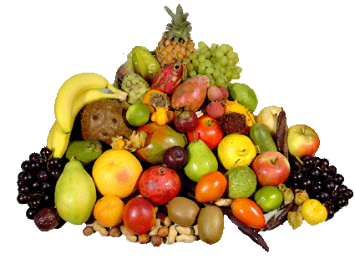
das Obst, -
It's a plural (lots of fruits) but grammatically used in the singular. There is no plural of the word in the German language. If used without any article it means "fruit in general".
die Banane, die Kiwi, die Orange, die Ananas, die Melone, die Wassermelone, die Pflaume, die Zitrone, die Kokosnuss, die Feige, die Papaya, die Birne, die Avocado, die Erdbeere, die Himbeere, die Brombeere, die Mango, die Kirsche, die Sauerkirsche, die Mandarine, die Traube, die Weintraube
der Apfel, der Pfirsich

